会议纪要（2024.7.16）

1. **讨论游戏流程设计**

**登录界面-大厅界面-点击开始游戏按钮-模式选择界面-好友组局-房主开房间（获得房间号）-好友输入房间号（默认自己也有一个房间）-进入房主的房间-开始对局**

1. **讨论后续计划**

**1.大厅界面的设计与搭建；2.模式选择界面的设计与搭建；3.好友组局界面的设计与搭建；4.加入房间弹窗的设计与功能实现；5.后端加入房间功能；**

## 会议结论

#### 1: @王梓淯A234负责3-4，@李建锋A237负责1-2， @江涛A235负责5。

会议纪要（2024.7.12）

1. **总结了7个登陆注册模块的优化点**

1. 换文字 2. 文字提示（输入不合法检测和飘窗提示） 3.默认登陆界面，有注册按钮 4.小眼睛显示密码，5.用户安全隐私勾选 6.UI图抉择 7. 帮助中心（文本形式）

1. **重新讨论了找回密码设置密保的实现，认为存在安全性问题决定放弃该功能**

## 会议结论

#### 结论1: @王梓淯A234负责1-5，@李建锋A237负责6-7， 根据需要再协调人员。

## 后续跟进计划（之后不写这项，默认项目管理跟进）

由当周项目管理负责组织讨论跟进任务进度。

会议纪要（2024.7.11）

1. **总结了6个主要工作任务点**

账号密码格式校验。

登陆注册流程的数据修改以及登陆的日志记录。

手机号登陆调研

token登陆

文本提示（帮助中心，登陆失败提示）

ui界面收集整理及功能实现

1. **重新整理了任务池， 把登陆注册模块的开发流程作为主要核心（还未完善，由@江涛A235跟进）**

[任务管理](https://doc.weixin.qq.com/smartsheet/s3_AasACgagACkmSfPotFFTeuRl1SAqv?scode=AAUA-geVABERHCnwBh)

## 会议基本信息

|  |  |
| --- | --- |
| **会议主题** | 登陆注册模块重构 |
| **时间** | 2024年7月11日 中午11:00 |
| **地点** | 办公桌 |
| **主持人** | 江涛A235 |
| **项目群** | 五子棋6组 |

## 会议议题

1. **调整开发计划，深入分析单模块的开发流程**
2. **重新整理登陆注册模块的思维导图**

[五子棋登陆注册模块.xmind](https://drive.weixin.qq.com/s?k=AAUA-geVABEzTiwDB1AasACgagACk)

## 会议结论

#### 结论1: @李建锋A237负责 1.账号密码格式校验 2.登陆注册流程的数据修改以及登陆的日志记录。

责任人：@李建锋A237

时间安排：07月11日 12:00- 07月12日 18:00

#### 结论2: @江涛A235负责 1.token登陆 2. 手机号登陆调研

责任人：@江涛A235

时间安排：07月11日 12:00- 07月12日 18:00

#### 结论3: @王梓淯A234负责 1.文本提示（帮助中心，登陆失败提示） 2.ui界面收集整理及功能实现

责任人：@王梓淯A234

时间安排：07月11日 12:00- 07月12日 18:00

## 后续跟进计划

由@江涛A235负责组织讨论跟进任务进度

会议纪要（2024.7.10）

1. **确定了git提交规范和git分支创建规范**
2. **单人模式优先级调低，专注实现双人对局的下棋逻辑**
3. **token登陆照常进行，proto仓库分离**

## 会议基本信息

|  |  |
| --- | --- |
| **会议主题** | 新品推广项目会议 |
| **时间** | 2024年7月10日 中午11:00 |
| **地点** | 办公桌 |
| **主持人** | 江涛A235 |
| **项目群** | 未命名群聊 |

## 会议议题

#### 完善开发规范

[开发规范](https://doc.weixin.qq.com/doc/w3_AasACgagACkXTAmo31XSrqg8lIsgi?scode=AAUA-geVABEbVhf7Bn)

#### 对齐开发进度

各组员同步进度

#### 制定开发流程

分析游戏逻辑和匹配流程

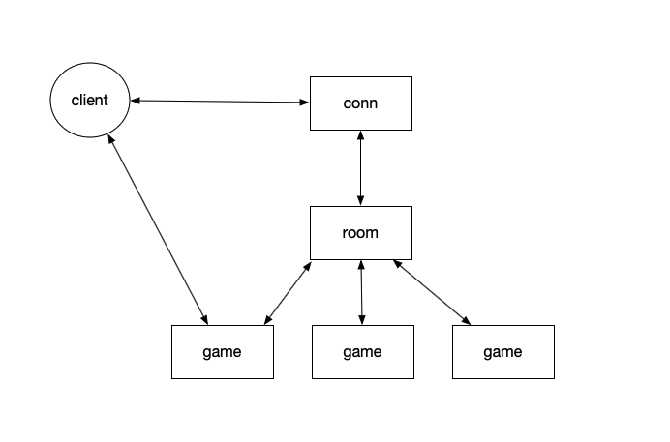

## 会议结论

#### 结论1: 江涛负责game下棋服务器逻辑开发

责任人：@江涛A235

时间安排：07月10日 18:00-07月11日 18:00

#### 结论2:王梓淯负责前端下棋逻辑开发

责任人： @王梓淯A234

时间安排：07月10日 18:00-07月11日 18:00

#### 结论3: 李建锋负责token登陆，密码加盐，proto仓库分离

责任人： @李建锋A237

时间安排：07月10日 18:00-07月12日 18:00

## 后续跟进计划

有@江涛A235负责跟进各组员进度

会议纪要（2024.7.9）

**讨论阶段性开发计划，确定了每个人当前的开发计划以及目标节点**

## 会议基本信息

|  |  |
| --- | --- |
| **会议主题** | 目标节点对齐 |
| **时间** | 2024年7月9日 下午16:00 |
| **地点** | 办公桌 |
| **主持人** | 江涛A235 |
| **参与群组** | 未命名群聊 |

## 会议议题

一起讨论了多个当前可实现的点，分析并确定当下的目标节点

1. 调研竞品 ，确定配桌UI格式
2. 局内单人下棋
3. 熟悉代码，后端匹配逻辑，配桌后端
4. 8进1锦标赛 5.设计游戏数值。 金币。天梯风
5. 进入房间方式：1.自由匹配，2.微信链接分享，3.输入同一命令进入同一房间
6. 使用excel配置相关游戏数值

## 会议结论

#### 结论1: 负责前端大厅、配桌页面，实现单机下棋

责任人：@王梓淯A234

时间安排：07月09日 18:00-07月11日 18:00

#### 结论2: 优化登陆流程（如token登陆，密码加盐等）、编写下棋判断输赢逻辑

责任人：@李建锋A237

时间安排：07月09日 18:00-07月11日 18:00

#### 结论3:熟悉后端配桌流程， 实现后端下棋逻辑

责任人：@江涛A235

时间安排：07月09日 18:00-07月11日 18:00

## 后续跟进计划

@江涛A235 负责每天拉起小组进行节点对齐和问题讨论